

Notes d’animation JA – Notre monde des affaires
Les Notes d’animation ont été élaborées à partir des références de la présentation numérique et le Cahier de l’élève imprimé v2026.
Conseils pour l’animation de la séance
- Arrivez 15 minutes à l’avance et enregistrez-vous au secrétariat.
- Rencontrez l’enseignant·e pour obtenir le matériel du programme et l’organiser au besoin.
- Distribuez les cahiers et les porte-noms/cartes.
- Préparez la présentation (vérifiez que l’audio et la connexion Internet fonctionnent).
- Écrivez votre nom au tableau.
- Discutez avec l’enseignant·e d’inscrire le nom des élèves sur les certificats de programme.
- Consultez l’enseignant·e pour connaître l’horaire de l’école, obtenir des conseils pour attirer l’attention de la classe, en apprendre davantage sur les besoins et les comportements particuliers des élèves à connaître et demandez de l’aide pour encourager les interactions si nécessaire, en plus de surveiller et gérer le groupe.
Guide de planification
CONCLUSION – FÉLICITATIONS! (Diapositive 86-89) 5 MIN
LEÇON 4 (Diapositive 67-86) 55 MIN
POURRAIS-JE DEVENIR ENTREPRENEUR OU ENTREPRENEURE?
Activités :
- Qu’est-ce que l’innovation? (20 min)
- Qu’est-ce qu’une jeune entreprise? (20 min)
- Bingo des entreprises (15 min)
Activité supplémentaire (facultatif) :
- Qu’ai-je appris? (5 min)

LEÇON 3 (Diapositive 51-66) 75 MIN
POURQUOI LES ENTREPRISES CHANGENT-ELLES?
Activités :
- Produit du Canada (40 min)
- Qui sont-ils? (20 min)
- Bingo des entreprises (15 min)
Activité supplémentaire (facultatif) :
- Qu’ai-je appris? (5 min)

LEÇON 2 (Diapositive 32-50) 60 MIN
COMMENT LES COLLECTIVITÉS BÉNÉFICIENT-ELLES DE LA PRÉSENCE DES ENTREPRISES?
Activités :
- Effets positifs! (30 min)
- T’as le flair? Le jeu des affaires! (30 min)
Activité supplémentaire (facultatif) :
- Qu’ai-je appris? (5 min)
LEÇON 1 (Diapositive 6-31) 75 MIN
QU’EST-CE QU’UNE ENTREPRISE?
Activités :
- Qu’est-ce qu’une opportunité d’affaires? (15 min)
- D’où viennent les clients? (25 min)
- Qu’est-ce que le profit? (20 min)
Activités supplémentaires (facultatif) :
- Qu’ai-je appris? (5 min)
- Qu’est-ce que je suis? (15 min)
DÉMARRAGE – APPRENDRE À VOUS CONNAÎTRE (Diapositive 1-5) 5 MIN

Introduction
Diapositive 1 – Notre monde des affaires   | Conseils de navigation  - Naviguez dans les diapositives à l’aide des boutons « Suivant » ou « Précédent » (situés en bas à droite de l’écran), en cliquant sur la diapositive ou en la touchant, ou en utilisant le menu de navigation (à gauche).  - Vous trouverez des instructions pertinentes aux diapositives dans les notes d’animation ci-dessous.
Diapositive 2 – Bienvenue à JA!   | Durée suggérée : 3 minutes  Demandez : Est-ce que quelqu’un a déjà entendu parler de JA Canada?  Présentez la vidéo aux élèves pour leur faire découvrir JA!
Diapositive 3 – Programme Notre monde des affaires    Diapositive 4 – Légende des symboles  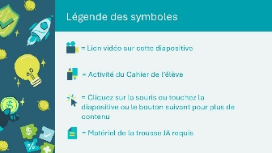 | Durée suggérée : 3 à 5 minutes  Présentez-vous et présentez le programme!  Parlez un peu de vous, de votre formation et de votre parcours professionnel jusqu’à maintenant aux élèves. Expliquez pourquoi vous avez choisi de faire du bénévolat dans leur classe aujourd’hui.  Les symboles aideront à guider l’expérience d’apprentissage. Expliquez aux élèves qu’ils verront ces symboles tout au long du programme.
Diapositive 5 – Menu principal  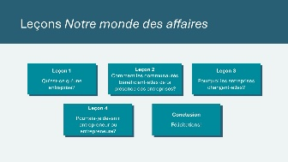 | * Sélectionnez le bouton pour accéder à la leçon.  Après avoir terminé une leçon, vous pouvez sélectionner le bouton Retour au menu principal dans le menu des activités de la leçon pour revenir à cette diapositive.

Leçon 1 : Qu’est-ce qu’une entreprise?
Matériel de la trousse pédagogique du programme | Cartes de scénario sur les stratégies clients    Employé ou travailleur indépendant cartes (activité supplémentaire)  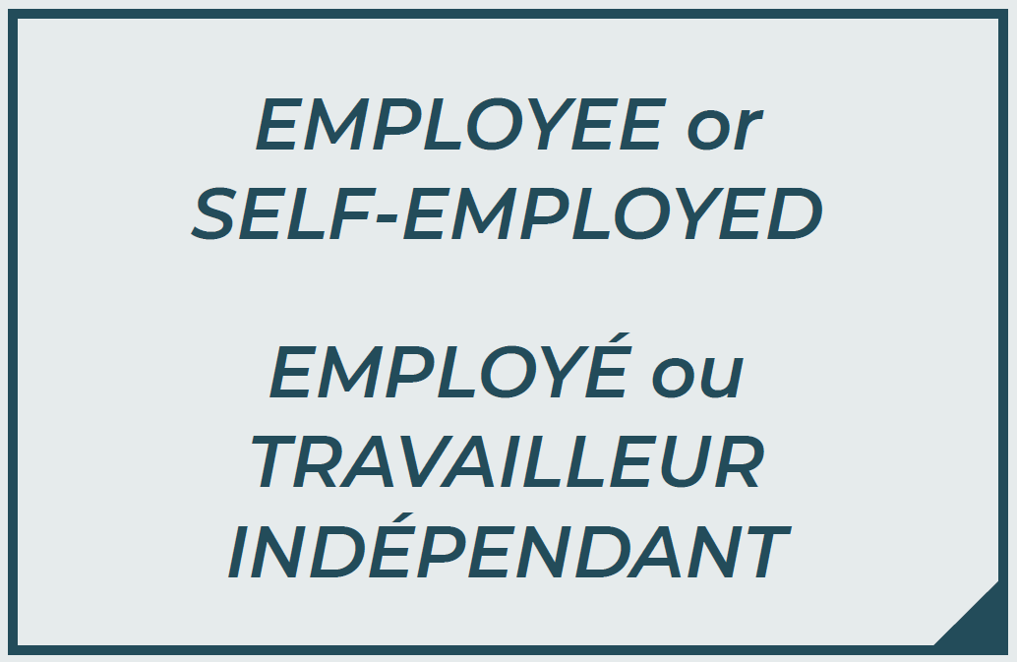  Une entreprise ou pas une entreprise cartes (activité supplémentaire)  
Diapositive 6 – Leçon 1   | Leçon 1 : Qu’est-ce qu’une entreprise?
Diapositive 7 – Objectifs  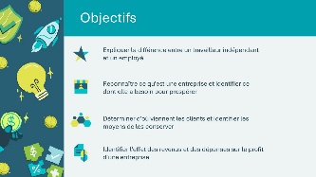 | Facultatif – Passez en revue les objectifs d’apprentissage de la leçon  *Les objectifs d’apprentissage ont été mis à jour. Veuillez noter que la version imprimée du guide de l’animateur présente des différences.
Diapositive 8 – Introduction   | Introduisez la leçon en lisant l’amorce à la discussion. Invitez les élèves à faire part de leurs idées ou de leur compréhension des entreprises.  Expliquez aux élèves qu’ils vont apprendre ce qu’est une entreprise et ce dont elle a besoin pour prospérer ou réussir.
Diapositive 9 – Menu des activités 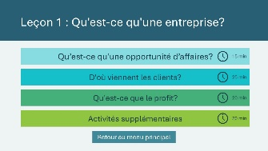 | * Sélectionnez le bouton pour accéder à l’activité.  Après avoir terminé une activité, vous serez redirigé vers le menu des activités.  * Cliquez ou appuyez sur le bouton Retour au menu principal pour revenir aux leçons (diapositive 5)
Qu’est-ce qu’une opportunité d’affaires? 15 min
Diapositive 10   | Durée suggérée : 5 minutes  Expliquez aux élèves que toute entreprise doit répondre à un besoin. Une opportunité d’affaires consiste à répondre à un besoin des gens.  *Cliquez ou appuyez pour jouer la vidéo.
Diapositive 11  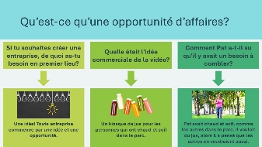 | Durée suggérée : 3 minutes  Posez aux élèves chacune des questions de discussion. Laissez un ou deux élèves répondre à chaque question.  *Cliquez ou appuyez pour révéler chacune des considérations  Expliquez aux élèves que, si vous voulez créer une entreprise sur la base de votre idée, vous devez vous assurer que vous n’êtes pas la seule personne à penser que votre idée est bonne. Vous devez vous assurer qu’il existe un besoin pour l’entreprise.
Diapositive 12   | Durée suggérée : 2 minutes  Passez en revue le scénario de la diapositive et invitez les élèves à faire part de leurs réflexions. Les élèves doivent savoir que :  - Les citoyens de la ville vivent dans des immeubles et n’ont pas de pelouse.  - Wilbur a oublié la condition essentielle d’une entreprise : elle doit répondre à un besoin.  - Les personnes vivant en appartement n’ont pas besoin de ses services.
Diapositive 13  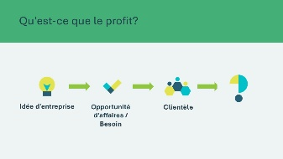 | Durée suggérée : 5 minutes  Les élèves réalisent l’activité de la page 5 de leur Cahier de l’élève  Expliquez-leur que vous allez leur lire un scénario et qu’ils devront décider quelle entreprise répondrait à un besoin de la communauté et laquelle n’y répondrait pas. Les élèves cocheront l’idée qui répond à un besoin et mettront un X à côté de celle qui n’y répond pas.  Passez à la diapositive suivante pour les scénarios.
Diapositive 14  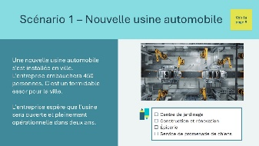 | Les élèves réalisent l’activité de la page 5 de leur Cahier de l’élève  Lisez le scénario à voix haute aux élèves et demandez-leur de cocher l’idée d’entreprise qui répond à un besoin de l’entreprise et de mettre un X à côté de celle qui n’y répond pas.  Permettez à quelques élèves de présenter leurs réponses. Toutes les réponses sont acceptées à condition que les élèves soient capables d’expliquer comment l’idée d’entreprise pourrait réussir parce qu’elle est nécessaire à la communauté ou comment elle pourrait ne pas réussir parce qu’elle n’est pas nécessaire à la communauté.
Diapositive 15  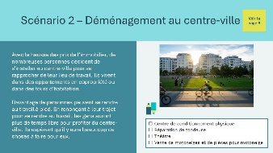 | Les élèves réalisent l’activité de la page 5 de leur Cahier de l’élève  Lisez le scénario à voix haute aux élèves et demandez-leur de cocher l’idée d’entreprise qui répond à un besoin de l’entreprise et de mettre un X à côté de celle qui n’y répond pas.  Permettez à quelques élèves de présenter leurs réponses. Toutes les réponses sont acceptées à condition que les élèves soient capables d’expliquer comment l’idée d’entreprise pourrait réussir parce qu’elle est nécessaire à la communauté ou comment elle pourrait ne pas réussir parce qu’elle n’est pas nécessaire à la communauté.
D’où viennent les clients? 25 min
Diapositive 16  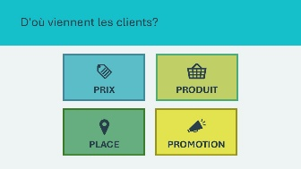 | Durée suggérée : 3 minutes  Introduisez l’activité en expliquant qu’une fois que vous avez déterminé si votre entreprise répond à un besoin, vous devez trouver des clients.  Explorer le concept des 4P comme moyen d’aider à trouver des clients.  Posez les questions suivantes, en laissant un ou deux élèves répondre à chacune d’entre elles :  - Comment le prix peut-il attirer les clients vers une entreprise? Un prix bas peut attirer les clients. Mais si le prix est trop bas ou trop élevé, les clients risquent de ne pas venir.  - Exemple : Tout le monde ferait-il ses courses au magasin à un dollar? Pourquoi ou pourquoi pas?  - Comment un produit peut-il attirer des clients dans une entreprise? Les entreprises dont les produits sont uniques, difficiles à trouver ou de meilleure qualité peuvent attirer les clients.  - Comment la place peut-elle attirer des clients dans une entreprise? Un commerce qui propose des horaires, des emplacements ou des modes d’achat pratiques (commandes en ligne, livraison à domicile, etc.) peut attirer des clients.  - Exemple : Les consoles de jeux, les tablettes et les téléphones intelligents sont conçus de manière à ce que l’achat d’applications soit très pratique  - Comment la promotion de votre entreprise peut-elle attirer des clients? Si une entreprise fait de la publicité, les nouveaux clients sont plus susceptibles d’entendre parler de l’entreprise.
Diapositive 17  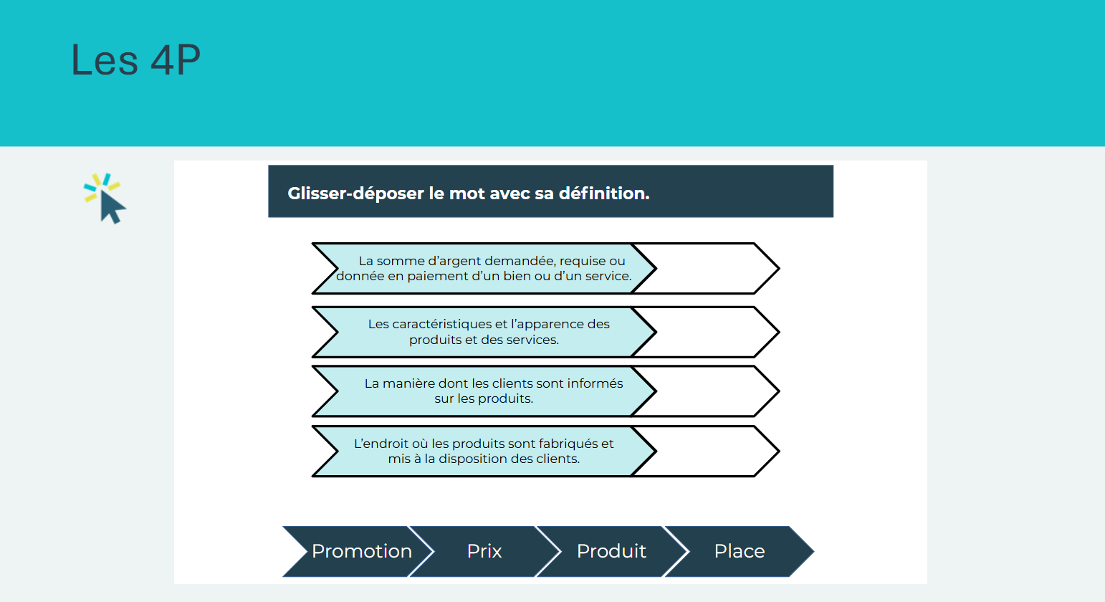 | Durée suggérée : 2 minutes  Complétez l’activité de jumelage pour revoir les définitions de chaque mot.  *Glisser-déposer le mot avec sa définition  Vous pouvez également simplement lire la définition et de demander aux élèves quel terme elle décrit.  Lien avec l’expérience du bénévole : Établissez des liens entre des entreprises réelles que les élèves peuvent connaître et la manière dont elles utilisent les 4P pour trouver des clients.
Matériel de la trousse pédagogique du programme | Pour les diapositives 18 et 19, vous devrez utiliser les cartes de scénarios sur les stratégies clients fournies dans la trousse pédagogique.
Diapositive 18  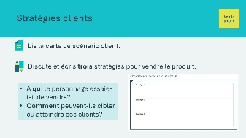  Cartes de scénario sur les stratégies clients    Diapositive 19  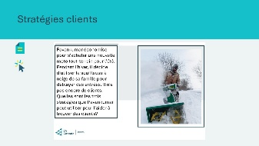  Cartes de scénario sur les stratégies clients   | Durée suggérée : 15 minutes  Passez en revue les instructions en classe et complétez la première carte de scénario de la diapositive suivante en groupe, à titre d’exemple.  Répartissez les élèves en groupes et remettez à chacun d’entre eux une carte de scénario client, qui se trouve dans la trousse de documentation. Ils réaliseront l’activité de la page 5 de leur Cahier de l’élève en équipe.  Conseil d’animation : Pendant que les élèves travaillent sur leurs stratégies, écrivez les 4P au tableau ou affichez la diapositive 16.  Conseil d’animation : Certains élèves comprendront que les publicités télévisées, les panneaux d’affichage, les sites Web ou les blogues sont autant de techniques publicitaires potentielles. D’autres élèves peuvent avoir besoin d’un ou deux conseils pour commencer. Circulez dans la classe et apportez un soutien, si nécessaire.  Une fois que les groupes ont terminé, chacun d’entre eux présente son scénario et les trois meilleures stratégies.  *Cliquez ou touchez pour afficher chacune des cartes de scénario au fur et à mesure que les élèves les présentent (facultatif)
Diapositive 20   | Durée suggérée : 2 minutes  Après la présentation de tous les groupes, terminez l’activité en posant les questions de discussion.  - Quelqu’un a-t-il utilisé des stratégies de marketing similaires?  - Demandez aux élèves de réfléchir aux stratégies partagées par les autres groupes et d’identifier celles qui sont similaires, par exemple les médias sociaux.  - Que devez-vous faire pour que les clients reviennent?  - Expliquez que les stratégies de marketing sont utilisées pour attirer les clients, mais qu’il est également important de les conserver. Fournir un bon service, avoir des produits fiables, des prix honnêtes, être ouvert à l’heure, etc., sont autant de moyens d’encourager les clients à revenir.
Diapositive 21   | Durée suggérée : 3 minutes  Visionnez la vidéo. Ensuite, demandez aux élèves d'expliquer ce qui, selon eux, caractérise une bonne expérience client et pourquoi un service à la clientèle de qualité est important.
Qu’est-ce que le profit? 20 min
Diapositive 22  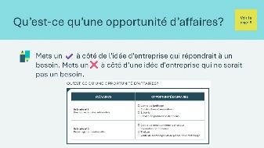 | Durée suggérée : 2 minutes  Introduisez l’activité en posant la question suivante :  - Nous savons aujourd’hui qu’une fois que nous avons une idée pour notre entreprise, il faut qu’il y ait un besoin pour l’entreprise et que nous ayons des clients. Selon vous, quelle est la prochaine condition importante pour qu’une entreprise fonctionne bien?  Permettez aux élèves de faire des suggestions. Le ou les élèves diront probablement « gagner de l’argent ».  *Cliquez ou appuyez sur l’écran pour révéler la réponse.
Diapositive 23  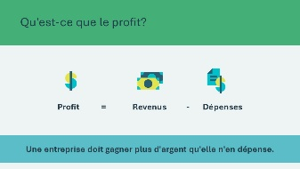 | Durée suggérée : 3 minutes  Expliquez qu’une entreprise doit tenir compte de ses revenus (argent gagné) et de ses dépenses (argent dépensé) pour déterminer son profit.  Soulignez que, pour qu’une entreprise soit rentable, elle doit gagner plus d’argent qu’elle n’en dépense.  Conseil d’animation : En utilisant la formule, montrez un exemple au tableau. Profit = Revenus - Dépenses  Profit = 50 $ - 25 $  Profit = 25 $
Diapositive 24  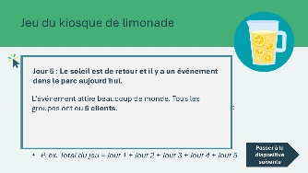 | Durée suggérée : 10 minutes  Dites aux élèves qu’ils vont jouer au jeu du kiosque de limonade.  Objectif : Vous tenez un kiosque à limonade! Le but du jeu est de gagner le plus d'argent à la fin des 5 jours (tours).  Voir l’annexe A (p. 30-31) pour les règles du jeu et informations supplémentaires.  Cliquez n’importe où sur la diapositive pour faire afficher les énonces de Prévisions quotidiennes.  ALTERNATIF NUMÉRIQUE (en anglais seulement)  Dollar a glass game  https://bizkids.com/games/dollar-a-glass  Ouvrez le jeu dans un autre onglet dans votre navigateur. Commencez le jeu et suivez les instructions.  Invitez les élèves à venir aider à tenir le kiosque. Lisez les questions à voix haute au groupe pendant qu’il prend ses décisions.
Diapositive 25  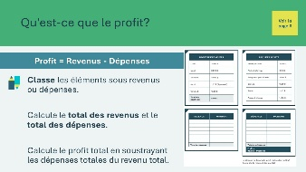 | Durée suggérée : 10 minutes  Après le jeu, expliquez aux élèves qu’ils vont maintenant imaginer qu’ils sont les propriétaires d’un kiosque de limonade. Ils compléteront l’activité de leur Cahier de l’élève, page 6, en utilisant l’exemple de registre des ventes et le reçu d’achat pour déterminer si leur kiosque de limonade a réalisé un profit.  - Calculez le revenu total en additionnant les éléments du registre des ventes (total = 121 $).  - Calculez les dépenses totales en additionnant les articles figurant sur le reçu d’achat (total = 100 $).  - Calculez le profit total en soustrayant les dépenses totales du revenu total (profit total = 21 $).  Si les élèves disposent de calculatrices, ils peuvent les utiliser. Vous pouvez demander aux élèves de faire cette activité en classe, en binôme ou individuellement.  Terminez l’activité en posant la question suivante :  - Le kiosque de limonade a-t-il été rentable?  - Quel est le montant du profit?
Diapositive 26  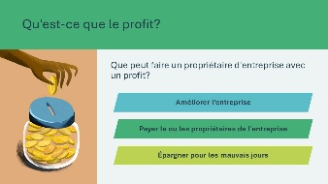 | Durée suggérée : 5 minutes  Demandez ce qu’un propriétaire d’entreprise pourrait faire lorsque son entreprise réalise des profits. Invitez quelques élèves à partager leurs idées.  *Cliquez ou appuyez sur l’écran pour révéler les réponses  Insistez sur le fait que, si une entreprise ne fait pas de profits, il est peu probable qu’elle reste en activité très longtemps.  Conseil d’animation : Introduisez le concept d’organisme à but non lucratif (aussi appelé OBNL).  - Discutez avec la classe de la raison d’être de ces entreprises et de la manière dont elles restent en activité.  - Partagez votre expérience personnelle avec une organisation à but non lucratif.  - Expliquez que, lorsque ces entreprises réalisent un bénéfice, on parle d’excédent et que l’argent est généralement utilisé pour soutenir le travail de l’organisation.
Activité supplémentaire – Qu’ai-je appris? 5 min
Diapositive 27  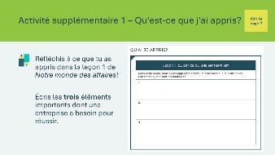 | Durée suggérée : 5 minutes  Les élèves peuvent noter leurs réflexions en classe si le temps le permet, ou de manière autonome plus tard.  Les élèves réaliseront l’activité de réflexion personnelle qui se trouve à la page 7 de leur Cahier de l’élève. Si vous réalisez l’activité en classe, vous pouvez animer une discussion avec les élèves pour les aider à réaliser l’exercice.  Trois choses dont une entreprise a besoin pour réussir :  - Une entreprise doit commencer par une idée qui répond à un besoin (créneau).  - Une entreprise a besoin de clients.  - Une entreprise doit réaliser des profits.
Activité supplémentaire – Qu’est-ce que je suis? 15 min
Matériel de la trousse pédagogique du programme | Pour la diapositive 28, vous devrez utiliser les cartes Employé ou travailleur indépendant cartes fournies dans la trousse pédagogique.
Diapositive 28  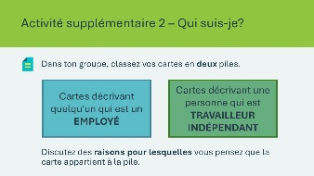  Employé ou travailleur indépendant cartes (activité supplémentaire) | Durée suggérée : 5 minutes  Demandez : Connaissez-vous quelqu’un qui est salarié? Comment savez-vous qu’il s’agit d’un employé?  Permettez à quelques élèves de donner leurs réponses. Expliquez-leur qu’ils vont travailler avec leur groupe pour déterminer eux-mêmes la différence entre le statut d’employé et celui de travailleur indépendant.  Répartissez les élèves en six groupes et distribuez à chacun d’eux un jeu de cartes « Employé » ou « Travailleur indépendant » figurant dans la trousse de documentation. Les élèves travailleront en groupe pour séparer les cartes en deux piles.
Diapositive 29  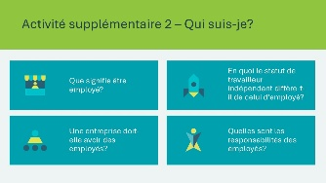 | Durée suggérée : 2 à 3 minutes  Lorsque la plupart des groupes ont terminé, discutez des questions en classe. Encouragez les élèves à se référer aux cartes/piles tout au long de la discussion.  Exemples de réponses :  - Être employé signifie travailler pour quelqu’un d’autre/une autre entreprise  - Être travailleur indépendant signifie travailler pour soi-même ou pour sa propre entreprise  - Non, une entreprise n’a pas besoin d’avoir des employés  - Les employés sont chargés de contribuer à la réussite de l’entreprise. Le propriétaire de l’entreprise est responsable de tous les aspects de l’entreprise, y compris des employés.  Lien avec l’expérience du bénévole : Partagez des informations sur votre rôle en tant qu’employé ou, si vous êtes travailleur indépendant, développez vos responsabilités.
Matériel de la trousse pédagogique du programme | Pour la diapositive 30, vous devrez utiliser les cartes Une entreprise ou pas une entreprise fournies dans la trousse pédagogique.
Diapositive 30  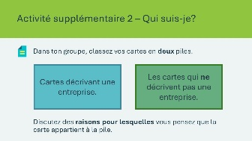  Une entreprise ou pas une entreprise cartes (activité supplémentaire) | Durée suggérée : 5 minutes  Dites aux élèves que, maintenant qu’ils savent ce qu’est un employé et ce que signifie être travailleur indépendant, nous allons étudier ce qu’est une entreprise.  Demandez : Qu’est-ce qu’une entreprise? Permettez à quelques élèves de donner leurs réponses.  Répartissez les élèves en six groupes et distribuez à chacun d’eux un jeu de cartes « Une entreprise/PAS une entreprise » provenant de la trousse de documentation. Les élèves travailleront en groupe pour séparer les cartes en deux piles. Certaines cartes seront difficiles à trier. L’ambiguïté est intentionnelle et vise à encourager la discussion.
Diapositive 31  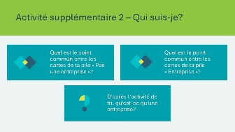 | Durée suggérée : 2 à 3 minutes  Lorsque la plupart des groupes ont terminé, discutez des questions en classe. Encouragez les élèves à se référer aux cartes/piles tout au long de la discussion. Les cartes sont numérotées et peuvent être identifiées individuellement lors des discussions en classe.  L’objectif n’est pas de formaliser une définition de l’entreprise, mais de donner aux élèves l’occasion de partager leurs idées sur ce qu’est ou n’est pas une entreprise.

Leçon 2 : Comment les collectivités bénéficient-elles de la présence des entreprises?
Matériel de la trousse pédagogique du programme | Plateau, pions et dés du jeu Importance des bienfaits des entreprises  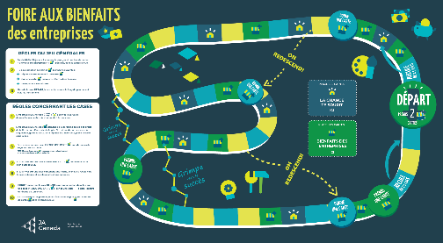  Cartes La chance te sourit Cartes Avantages des entreprises  
Diapositive 32 – Leçon 2 | Leçon 2 : Comment les collectivités bénéficient-elles de la présence des entreprises?
Diapositive 33 – Objectifs   | Facultatif – Passez en revue les objectifs d’apprentissage de la leçon  *Les objectifs d’apprentissage ont été mis à jour. Veuillez noter que la version imprimée du guide de l’animateur présente des différences.
Diapositive 34 – Introduction   | Introduisez la leçon en encourageant les élèves à penser aux entreprises de leur communauté.  - Quels sont les produits ou services qu’ils proposent?  - En quoi ces produits ou services sont-ils bénéfiques pour eux ou pour leur communauté?
Diapositive 35 – Menu des activités  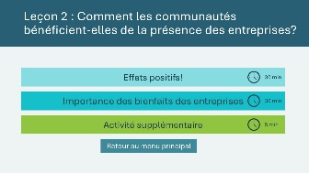 | * Sélectionnez le bouton pour accéder à l’activité.  Après avoir terminé une activité, vous serez redirigé vers le menu des activités.  * Cliquez ou appuyez sur le bouton Retour au menu principal pour revenir aux leçons (diapositive 5)
Effets positifs 30 min
Diapositive 36   | Durée suggérée : 3 minutes  Rappelez aux élèves qu’au cours de la première leçon, nous avons appris qu’il était important que l’entreprise réponde à un besoin, qu’elle ait des clients et qu’elle fasse des profits. Expliquez que, dans cette leçon, nous allons réfléchir à la manière dont une entreprise peut avoir un effet positif ou négatif sur la communauté.  Posez les questions figurant sur la diapositive et permettez à quelques élèves de partager leurs idées et leurs exemples.  *Cliquez ou appuyez sur l’écran pour révéler chaque message.
Diapositive 37  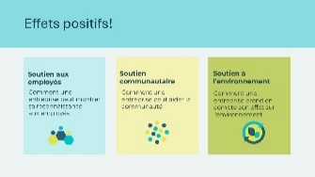 | Durée suggérée : 5 minutes  Expliquez que, dans cette activité, les élèves vont étudier trois façons dont les entreprises peuvent avoir un effet positif et apporter leur soutien.  Passez en revue les types de soutien présentés sur la diapositive et donnez un exemple de chacun d’entre eux.  - Exemple de soutien aux employés – Prestations de santé  - Exemple de soutien à la communauté – Les ventes de biscuits sourire de Tim Horton's sont reversées à des associations caritatives et à des groupes communautaires  - Exemple de soutien à l’environnement – Les vêtements Roots ont un programme de recyclage pour les vêtements usagés
Diapositive 38  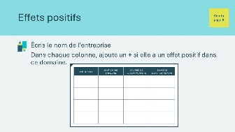 | Durée suggérée : 15 minutes (environ 5 minutes par entreprise)  Les élèves réalisent l’activité de la page 8 de leur Cahier de l’élève.  Dans les prochaines diapositives, ils découvriront quatre entreprises différentes. Au fur et à mesure qu’ils se renseignent sur les entreprises, ils remplissent le tableau avec un +, indiquant si l’entreprise a eu un effet positif dans l’un des domaines. Les élèves doivent être en mesure d’expliquer pourquoi ils ont attribué un + à une entreprise.
Diapositive 39   | Durée de la vidéo : 30 secondes  Jouez la vidéo pour en savoir plus sur Tim Hortons Inc. et donnez aux élèves quelques minutes pour remplir une ligne du tableau dans leur Cahier de l’élève, page 8.  Corrigé :  + Soutien communautaire
Diapositive 40   | Durée de la vidéo : 20 secondes  Jouez la vidéo pour en savoir plus sur Moment Energy et donnez aux élèves quelques minutes pour remplir une ligne du tableau dans leur Cahier de l’élève, page 8.  Corrigé :  + Soutien à l’environnement
Diapositive 41   | Durée de la vidéo : 25 secondes  Jouez la vidéo pour en savoir plus sur Corus Entertainment Inc. et laissez quelques minutes aux élèves pour remplir une ligne du tableau dans leur Cahier de l’élève, page 8.  Corrigé :  +Soutien à l’environnement  +Soutien aux employés (diapositive)
Diapositive 42   | Durée de la vidéo : 30 secondes  Jouez la vidéo pour en savoir plus sur Earls Restaurants Ltd. et laissez quelques minutes aux élèves pour remplir une ligne du tableau dans leur Cahier de l’élève, page 8.  Corrigé :  +Soutien aux employés
Diapositive 43  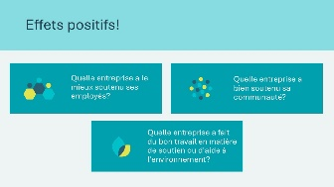 | Durée suggérée : 2 minutes  Pour conclure l’activité, utilisez les questions de discussion et permettez à quelques élèves de partager leurs réponses.
Diapositive 44  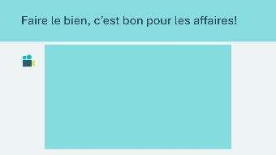 | Durée suggérée : 5 minutes  Visionnez la vidéo. À l'issue de la vidéo, insistez sur le fait que toutes les entreprises qui réussissent naissent de bonnes idées et que toutes les entreprises ont le potentiel de faire du « bien » au sein de leur communauté.  Demandez : En quoi Pat fait-il du bien grâce à son entreprise ? Connaissez-vous des entreprises qui s'investissent dans la communauté ou ont un impact positif ?  Rappelez aux élèves qu’il est important de savoir que les entreprises peuvent avoir un effet très positif sur leur communauté, mais que, dans certains cas, elles peuvent aussi avoir un effet très négatif.
Importance des bienfaits des entreprises 30 min
Diapositive 45   | Durée suggérée : 1 à 2 minutes  Utilisez l’invite pour animer une discussion avec la classe. Permettez aux élèves de mettre en commun leurs réflexions.  Qu’est-ce qu’un avantage des entreprises?  - Quelque chose qui aide la communauté ou d’autres personnes  - Si une entreprise embauche des employés issus de la communauté locale, cela profitera-t-il à la communauté?  - Si les gens travaillent, ils auront plus d’argent pour acheter des choses comme des maisons et de la nourriture.  - Comment cela pourrait-il aider la communauté à se développer?  - Plus de maisons seront construites et plus de produits alimentaires seront vendus.  - Une école pourrait être construite pour les enfants des employés, des enseignants seront nécessaires pour l’école, etc.
Diapositive 46   | Durée suggérée : 1 à 2 minutes  Après la discussion, revoyez l’exemple. Demandez aux élèves de lever la main s’ils pensent que l’exemple montre qu’une entreprise profite à la communauté.  Faites-leur savoir qu’ils vont jouer à un jeu appelé Importance des bienfaits des entreprises!, dans le cadre duquel ils prendront des cartes qui leur poseront des questions. Comme dans l’exemple, ils devront décider si ce qui est décrit sur la carte est un avantage ou non.
Matériel de la trousse pédagogique du programme | Pour les diapositives 47 et 48, vous devrez utiliser le plateau de jeu Importance des bienfaits des entreprises, les pions, les cartes La chance te sourit et les cartes Avantages des entreprises fournis dans la trousse pédagogique.
Diapositive 47    Plateau, pions et dés du jeu Importance des bienfaits des entreprises  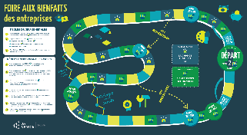  Cartes La chance te sourit & Cartes Avantages des entreprises | Durée suggérée : 5 minutes  Jouez la vidéo pour revoir les règles du jeu en classe.  Si vous n'êtes pas en mesure de visionner la vidéo, revoyez les règles du jeu à l'annexe B.  Après la vidéo, invitez les élèves à poser toutes les questions qu’ils pourraient avoir sur les règles.  Répartissez les élèves en six groupes ou laissez-les former leurs propres groupes.  Distribuez à chaque groupe un plateau de jeu, un dé, des pions, des cartes Avantages des entreprises et des cartes La chance te sourit.
Diapositive 48  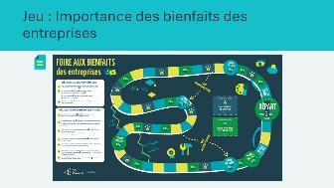  Plateau, pions et dés du jeu Importance des bienfaits des entreprises  Cartes La chance te sourit & Cartes Avantages des entreprises | Durée suggérée : 20 minutes  Pendant que les élèves jouent, circulez dans la salle pour vous assurer qu’ils comprennent comment jouer et qu’ils lisent attentivement les cartes.  N’oubliez pas de réserver quelques minutes à la fin de la leçon pour remercier les gagnants, ramasser le matériel de jeu et organiser une discussion récapitulative pour passer en revue les concepts appris.
Diapositive 49  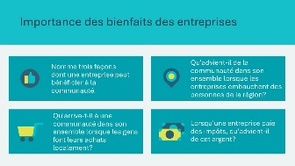 | Durée suggérée : 3 minutes  Terminez le jeu en animant une discussion à l’aide des questions proposées.  Citez trois façons dont une entreprise peut bénéficier à la communauté  - Soutien aux employés – exemple : prestations de santé  - Soutien communautaire – exemple : jardin communautaire  - Soutien à l’environnement – exemple : initiatives de restauration des terres  Qu’advient-il de la communauté dans son ensemble lorsque les entreprises embauchent des personnes de la région?  - La population locale a un emploi  - Les personnes qui ont un emploi ont de l’argent à dépenser dans les entreprises de leur communauté  Qu’arrive-t-il à une communauté dans son ensemble lorsque les gens font leurs achats localement?  - Les entreprises locales réalisent des bénéfices et peuvent se développer  - À mesure que les entreprises se développent, elles peuvent embaucher davantage de personnes issues de la communauté  - Avec plus de clients, les commerces de proximité peuvent offrir de meilleurs produits et services  Lorsque les entreprises paient des impôts, qu’advient-il de cet argent?  - Le gouvernement perçoit les impôts et l’argent permet à l’ensemble de la communauté de payer les écoles, les parcs, les bibliothèques, les routes, les services d’urgence, les hôpitaux, etc.
Activité supplémentaire – Qu’est-ce que j’ai appris? 5 min
Diapositive 50   | Durée suggérée : 5 minutes  Les élèves peuvent noter leurs réflexions en classe si le temps le permet, ou de manière autonome plus tard.  Les élèves réalisent l’activité de réflexion personnelle qui se trouve à la page 9 de leur Cahier de l’élève. Si vous réalisez l’activité en classe, vous pouvez animer une discussion avec les élèves pour les aider à réaliser l’exercice.

Leçon 3 : Pourquoi les entreprises changent-elles?
Matériel de la trousse pédagogique du programme | Cartes Entreprises disparues  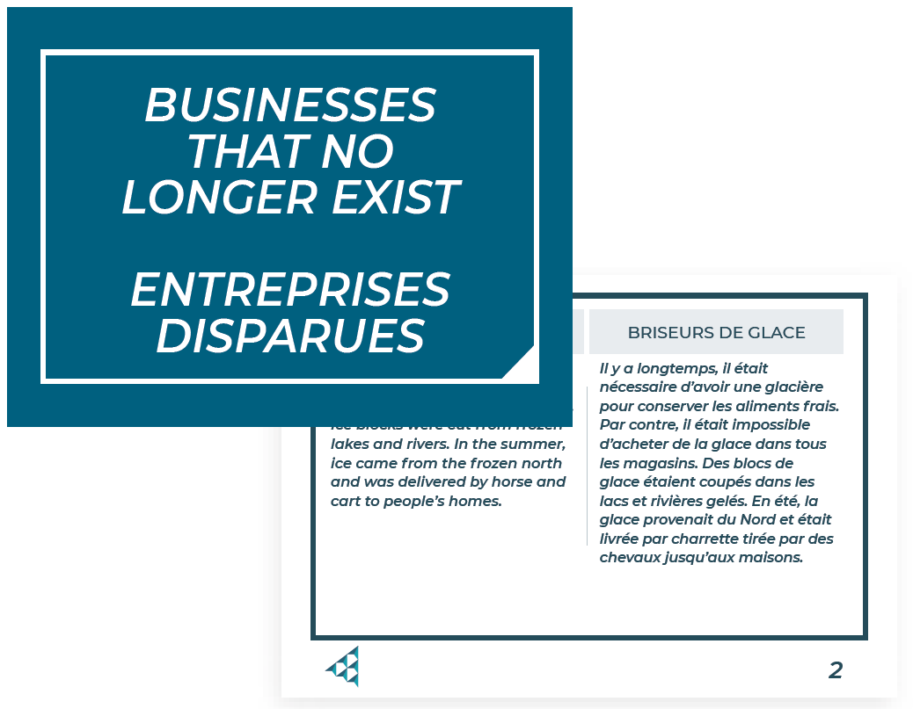  Cartes Qui sont-ils?  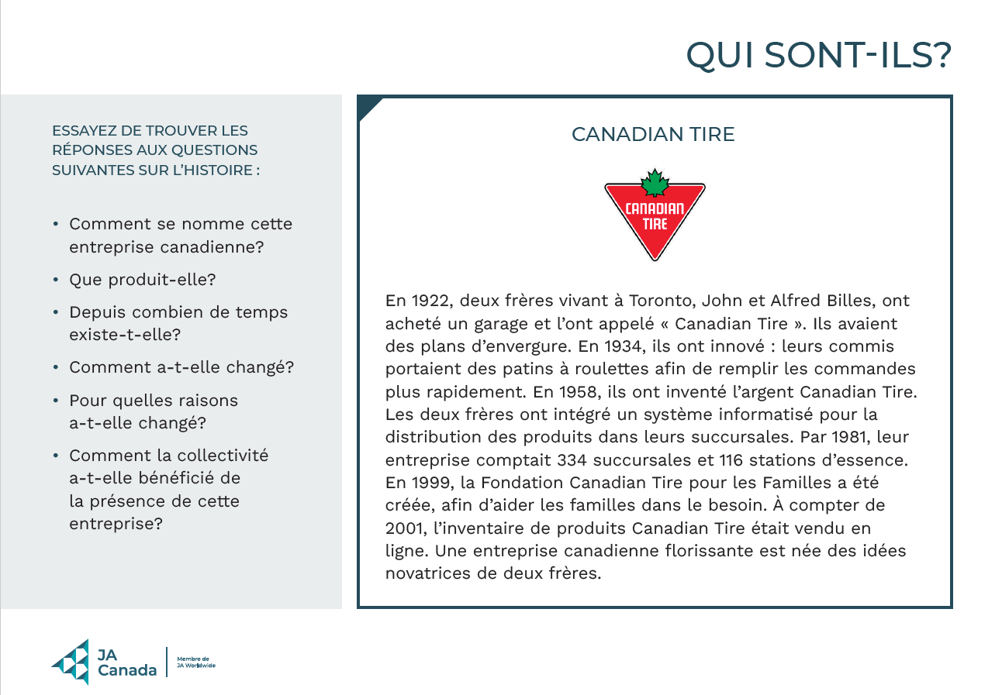
Diapositive 51 – Leçon 3   | Leçon 3 : Pourquoi les entreprises changent-elles?
Diapositive 52 – Objectifs  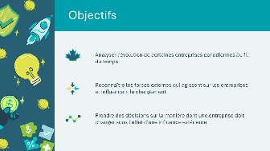 | Facultatif – Passez en revue les objectifs d’apprentissage de la leçon  *Les objectifs d’apprentissage ont été mis à jour. Veuillez noter que la version imprimée du guide de l’animateur présente des différences.
Diapositive 53 – Introduction  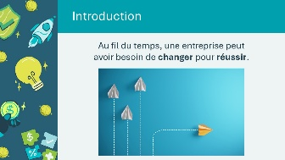 | Introduisez la leçon en disant aux élèves qu’ils vont découvrir quelques entreprises canadiennes et la façon dont elles ont évolué au fil du temps pour continuer à réussir.
Diapositive 54 – Menu des activités  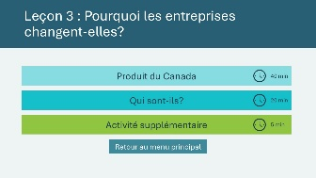 | * Sélectionnez le bouton pour accéder à l’activité.  Après avoir terminé une activité, vous serez redirigé vers le menu des activités.  * Cliquez ou appuyez sur le bouton Retour au menu principal pour revenir aux leçons (diapositive 5)
Produit du Canada 40 min
Diapositive 55   | Durée suggérée : 3 minutes  Introduisez la leçon en expliquant que le Canada a une géographie variée – montagnes, plaines, vallées, terres agricoles, forêts, lacs et toundra – et qu’il est bordé par trois océans.  Invitez quelques élèves à partager leurs idées sur la signification du terme « diversité ». Faites le lien entre la diversité de notre paysage géographique et la diversité du paysage commercial du Canada, qui abrite de nombreux types d’entreprises.  Invitez les élèves à donner le nom de quelques entreprises canadiennes qu’ils connaissent. De nombreux élèves pensent que certaines entreprises américaines sont canadiennes parce que leurs produits sont vendus au Canada et/ou qu’elles ont des bureaux au Canada.  - Exemples canadiens : Cineplex, Canadian Tire, Roots, Pharmaprix  Conseil d’animation : Identifiez quelques petites entreprises locales que les élèves peuvent connaître, ainsi que les secteurs auxquels elles appartiennent.
Diapositive 56  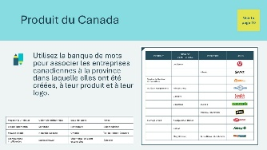 | Durée suggérée : 10 minutes  Les élèves complètent l’activité dans leur Cahier de l’élève, page 10, en utilisant la banque de mots pour remplir le tableau.  Conseil d’animation : Si vous disposez d’une caméra, remplissez les cases avec les élèves, ce qui leur permettra de vous suivre pendant que vous remplissez le tableau ensemble.  Vous pouvez également écrire les mots de chaque case au tableau.
Diapositive 57  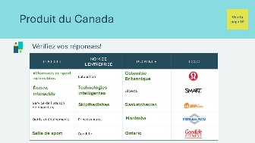  Diapositive 58  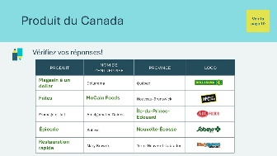  Diapositive 59  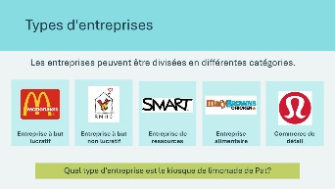 | Durée suggérée : 5 minutes  Passez en revue les bonnes réponses lorsque la plupart des élèves ont terminé.  *Cliquez ou appuyez sur l’écran pour révéler chaque réponse  Réponses – suite  Passez en revue les réponses correctes.  *Cliquez ou appuyez sur l’écran pour révéler chaque réponse  Rappelez aux élèves que les entreprises peuvent être divisées en deux catégories : les entreprises à but lucratif et les entreprises à but non lucratif. Passez en revue les exemples de catégories d’entreprises.  Demandez : Quelles sont les autres entreprises du tableau qui pourraient entrer dans ces catégories? Demandez à quelques élèves de partager leurs idées.  - Entreprise de ressources – Princess Auto  - Entreprise alimentaire – McCain  - Commerce de détail – Dollarama  Demandez : Quel type d’entreprise est le kiosque de limonade de Pat?  - Une entreprise alimentaire
Diapositive 60   | Durée suggérée : 2 minutes  Demandez aux élèves de réfléchir à ce que Pat pourrait faire ou changer pour développer son entreprise.  Laissez quelques élèves exposer leurs idées, puis lancez la vidéo.
Diapositive 61   | Durée suggérée : 5 minutes  Animez une discussion sur la vidéo à l’aide des questions.  Exemples de réponses :  - Pat espérait donner aux clients plus d’options pour commander de la limonade  - Si les gens s’attendent à être dans le parc, ils voudront peut-être que leur limonade soit prête à leur arrivée, afin qu’ils n’aient pas à attendre.  - Les gens peuvent vouloir payer à l’avance en utilisant la technologie plutôt qu’en espèces.  - Le produit peut intéresser davantage de personnes en raison de l’augmentation des possibilités de commande et de paiement. Ils pourraient obtenir davantage de clients qui apprécient la commodité de la commande en ligne.  - Les entreprises de haute technologie n’ont pas toujours existé parce que nous ne disposions pas encore des connaissances nécessaires.
Matériel de la trousse pédagogique du programme | Pour la diapositive 62, vous devrez utiliser les cartes « Entreprises disparues » fournies dans la trousse pédagogique.
Diapositive 62  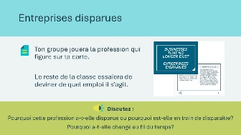  Cartes Entreprises disparues  Diapositive 63  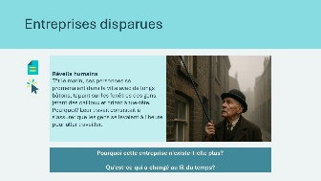 | Durée suggérée : 15 minutes  Expliquez qu’au fil du temps, les entreprises doivent évoluer ou peuvent être amenées à fermer définitivement leurs portes. Les élèves verront comment cela se passe dans cette activité.  - Répartissez les élèves en 6 groupes et donnez à chaque groupe une carte Entreprises disparues.  - Ils joueront le rôle de l’emploi ou de l’entreprise pendant que le reste de la classe devinera ce qu’est l’emploi et pourquoi il n’existe plus.  - Donnez aux élèves 3 minutes pour lire leur carte et planifier la façon dont ils la joueront. Ajustez le minuteur si nécessaire.  - Donnez à chaque groupe l’occasion de s’exprimer et encouragez la discussion au sein de la classe.  Pendant que les élèves présentent leurs sketches, discutez de la façon dont les choses ont changé, en soulignant le fait que les entreprises doivent s’adapter aux changements dans de nombreux domaines, comme la technologie, la société, la mode, l’augmentation de la concurrence, le commerce mondial et les défis à travers le monde, tels que la pandémie de COVID-19.  Utilisez les questions suivantes pour guider la discussion :  - Pourquoi cette entreprise n’existe-t-elle plus?  - Qu’est-ce qui a changé au fil du temps?  Au lieu de demander aux élèves de jouer les cartes, utilisez cette diapositive pour passer en revue chaque entreprise et discuter des questions.
Qui sont-ils? 20 min
Diapositive 64   | Durée suggérée : 3 minutes  Introduisez l’activité en rappelant aux élèves que le Canada compte de nombreux types d’entreprises. Plusieurs d’entre elles ont commencé par être des petites entreprises. En fait, presque toutes les entreprises commencent avec une ou deux personnes seulement!  Lien avec l’expérience du bénévole : Utilisez votre propre lieu de travail comme exemple de la manière dont les affaires se déroulent au Canada. Expliquez l’histoire de votre entreprise en guise d’exemple pour l’activité à venir.  - Quel est le nom de l’entreprise?  - Que fait-elle?  - Quelle est l’ancienneté de l’entreprise?  - Comment l’entreprise a-t-elle évolué au fil du temps?  - Pourquoi l’entreprise a-t-elle changé?  - Quels avantages cette entreprise a-t-elle apportés à la communauté?  - Comment pensez-vous que cette entreprise sera différente dans 100 ans?
Matériel de la trousse pédagogique du programme | Pour la diapositive 65, vous devrez utiliser les cartes « Qui sont-ils? » fournies dans la trousse pédagogique.
Diapositive 65    Cartes Qui sont-ils? | Durée suggérée : 17 minutes  Répartissez les élèves en groupes (il y a suffisamment de cartes pour 6 groupes). Fournissez à chaque groupe une carte Qui sont-ils? et des feuilles lignées (si disponible) ou ordinaires.  - Les élèves doivent intituler leur document comme suit :  - Qui sont-ils? – Nom de l’entreprise (p. ex. Qui sont-ils? – Canadian Tire)  - En groupe, les élèves lisent l’histoire de l’entreprise sur leur carte.  - Les élèves tenteront de répondre aux questions figurant sur la carte en se basant sur les informations qu’ils ont lues et noteront leurs réponses sur leur feuille.  Remarque : si les élèves manquent de temps pour terminer leurs tableaux de recherche, l’activité peut être confiée à l’enseignant de la classe qui la terminera un autre jour.
Activité supplémentaire – Qu’est-ce que j’ai appris? 5 min
Diapositive 66  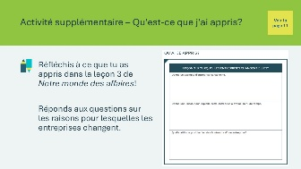 | Durée suggérée : 5 minutes  Les élèves peuvent noter leurs réflexions en classe si le temps le permet, ou de manière autonome plus tard.  Les élèves réalisent l’activité de réflexion personnelle qui se trouve à la page 11 de leur Cahier de l’élève. Si vous réalisez l’activité en classe, vous pouvez animer une discussion avec les élèves pour les aider à réaliser l’exercice.

Leçon 4 : Pourrais-je devenir entrepreneur ou entrepreneure?
Matériel de la trousse pédagogique du programme | Cartes de bingo  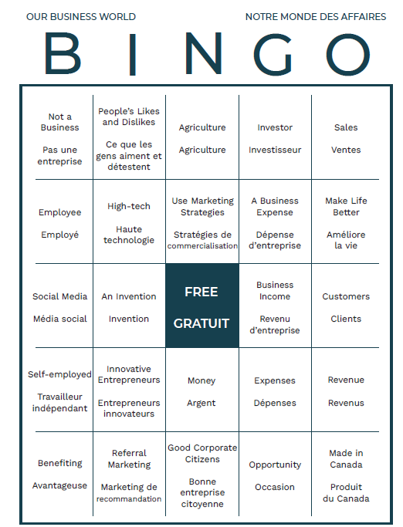  Cartes d’appel du bingo  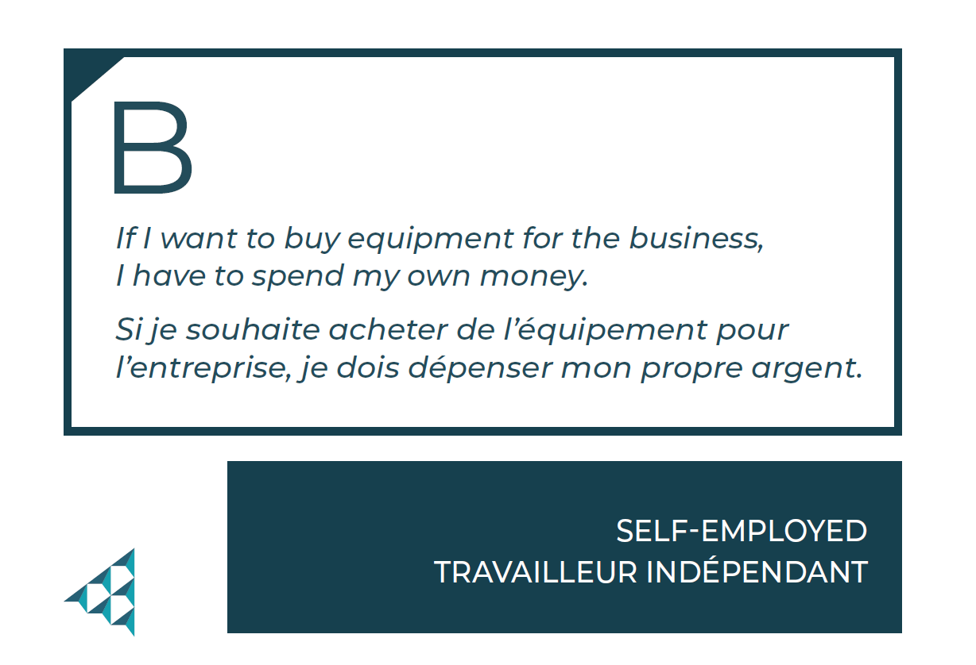
Diapositive 67 – Leçon 4   | Leçon 4 : Pourrais-je devenir entrepreneur ou entrepreneure?
Diapositive 68 – Objectifs   | Facultatif – Passez en revue les objectifs d’apprentissage de la leçon
Diapositive 69 – Introduction   | Introduisez la leçon en discutant de ce qu’est un entrepreneur. Invitez quelques élèves à faire part de leurs réflexions et de leurs idées.  Conseil d’animation : Vous pouvez utiliser les images pour encourager la discussion sur les différents types d’entreprises qu’un entrepreneur peut avoir.
Diapositive 70 – Menu des activités  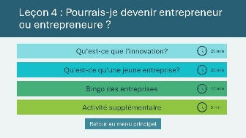 | * Sélectionnez le bouton pour accéder à l’activité.  Après avoir terminé une activité, vous serez redirigé vers le menu des activités.  *Cliquez ou appuyez sur le bouton Retour au menu principal pour revenir aux leçons (diapositive 5).
Qu’est-ce que l’innovation? 20 min
Diapositive 71   | Durée suggérée : 10 minutes  Demandez aux élèves de se remémorer les entreprises dont ils ont entendu parler dans la dernière leçon. Rappelez-leur que chacune de ces entreprises a fait preuve de ce qu’on appelle un « esprit d’entreprise ».  L’esprit d’entreprise est un ensemble d’attitudes et de compétences qui permet d’identifier les opportunités, de surmonter les défis et de tirer des leçons de ses erreurs.  Invitez quelques élèves à partager leurs réflexions sur la manière dont les entrepreneurs et entrepreneures peuvent faire preuve d’un esprit d’entreprise.  Exemples de réponses :  - Volonté d’essayer de nouvelles choses et de prendre des risques.  - Recherche de nouvelles opportunités.  - Le désir de grandir et de s'améliorer au fil du temps.  - Pensée créative et trouver de nouvelles idées.  - Tirer les leçons de ses erreurs et adapter ses plans.  - Utiliser la technologie pour résoudre des problèmes.  Jouez la vidéo L’es. Avant le visionnement, demandez aux élèves de réfléchir aux éléments de l'esprit d'entreprise qu'ils remarquent chez les entrepreneurs et entrepreneures dans la vidéo.  À la fin de la vidéo, invitez quelques élèves à partager des exemples d'attitudes ou de compétences liées à l'esprit d'entreprise qu'ils ont remarquées et à expliquer en quoi celles-ci ont aidé les entrepreneurs et entrepreneures à réussir.
Diapositive 72   | Durée suggérée : 2 minutes  Passez en revue les attitudes de l’entrepreneur innovant.  *Cliquez ou appuyez pour afficher l’attitude suivante
Diapositive 73   | Durée suggérée : 2 minutes  Passez en revue la définition de l’innovation et invitez quelques élèves à partager leurs idées sur ce que signifie être innovant.  Posez la question suivante :  - Pensez-vous que les enfants dans la vidéo étaient innovants? Levez la main si vous croyez que c’est le cas.  - En quoi étaient-ils innovants?  Insistez sur le fait que les enfants de la vidéo ont un effet positif dans la vie des gens. Faire une différence positive est la clé de l’innovation.
Diapositive 74  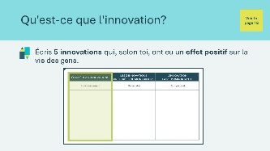  Diapositive 75  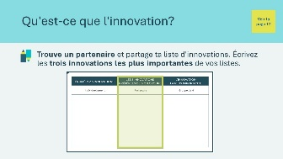  Diapositive 76  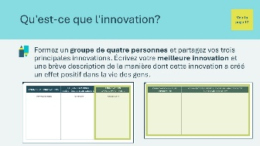 | Durée suggérée : 10 minutes  Les élèves compléteront l’activité de leur Cahier de l’élève, page 12, pour réfléchir aux innovations qu’ils connaissent.  Commencez par demander aux élèves de remplir individuellement la première colonne du tableau. Donnez-leur quelques instants pour rédiger eux-mêmes 5 innovations.  Conseil d’animation : Vous pouvez donner quelques exemples ou permettre à quelques élèves de partager leurs idées afin d’inciter les autres à commencer.  En voici quelques exemples :  - Innovations technologiques – tablettes/iPads, téléphones intelligents, montres intelligentes, IA  - Innovations en matière d’apprentissage – plateformes comme Google Classroom, Smartboards  - Innovations vertes – voitures électriques, panneaux solaires  Une fois que tout le monde a écrit ses 5 innovations, expliquez aux élèves qu’ils vont remplir la deuxième colonne avec un partenaire.  - Ils partageront chacun les 5 innovations qu’ils ont écrites.  - Parmi ces 10 innovations, ils choisiront les 3 meilleures et les inscriront dans la deuxième colonne.  Une fois que les partenaires auront choisi leurs trois meilleures innovations, ils rejoindront un autre groupe de partenaires pour former un groupe de quatre. Parmi les 6 dernières innovations, ils choisiront la meilleure innovation qui a eu un effet positif sur la vie des gens.  Ils inscriront dans la troisième colonne leur principale innovation et une brève description de l’effet positif qu’elle a eu.  Lorsque la plupart des élèves ont terminé, invitez chaque groupe à faire part de sa principale innovation et des raisons qui l’ont poussé à la choisir.
Diapositive 77  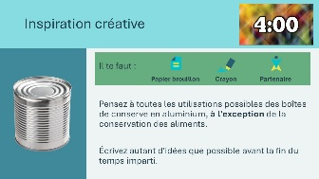 | Durée suggérée : 5 minutes  Demandez : Pensez-vous pouvoir devenir entrepreneur?  - Si oui, levez la main très haut  - Si vous n’êtes pas sûr, levez la main à mi-chemin  Dites aux élèves qu’ils vont laisser libre cours à leur créativité et qu’ils le découvriront grâce à cette activité!  Passez en revue les instructions et laissez quelques instants aux élèves pour qu’ils prennent leur papier brouillon et se trouvent un partenaire.  *Cliquez ou appuyez sur le minuteur pour démarrer. Les élèves disposeront de 4 minutes pour noter autant d’idées que possible sur leur feuille de brouillon.  - Note : une alarme sonore signale la fin du minuteur, réduisez le volume si nécessaire.  Conseil d’animation : Rappelez-leur de noter toutes leurs idées, même si elles ne leur semblent pas très bonnes.
Diapositive 78   | Durée suggérée : 2 minutes  Terminez l’activité en posant la question de discussion :  *Cliquez ou appuyez sur l’écran pour révéler chaque message.  - Faites le compte de vos idées. Levez la main si vous avez 20 idées ou plus. Levez la main si vous en avez 5 à 10.  - Félicitez les élèves pour leur créativité!  - Encerclez l’idée qui vous semble la plus créative et la plus inhabituelle (l’idée que vous pensez que personne d’autre n’a).  - Laissez quelques instants aux élèves pour entourer leur idée. Demandez à quelques paires de partager leur idée.  - Quand avez-vous eu votre idée la plus créative? Tout de suite ou après quelques minutes?  - Permettez aux élèves de partager leur expérience.  - Expliquez que, souvent, les idées les plus créatives ne sont pas celles auxquelles nous pensons en premier. Les recherches démontrent qu’il faut éliminer le « désordre » dans notre cerveau avant de pouvoir réellement penser de manière créative.
Diapositive 79  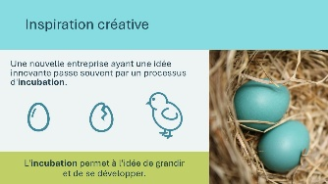 | Durée suggérée : 2 minutes  Expliquez que, pour qu’un œuf puisse éclore, il doit être couvé, c’est-à-dire gardé au chaud, en sécurité et protégé.  Comme un œuf fragile, les nouvelles entreprises ayant une idée innovante passent souvent par un processus d’incubation. En général, un mentor expérimenté prend la jeune entreprise sous son aile pour lui apporter son soutien, ses ressources, son aide et ses conseils. La période d’incubation peut durer quelques semaines ou quelques mois.  Conseil d’animation : Rappelez aux élèves comment l’entreprise présentée dans la vidéo L’espoir fleurit a été incubée.
Qu’est-ce qu’une jeune entreprise? 20 min
Diapositive 80   | Durée suggérée : 2 minutes  Introduisez l’activité en expliquant aux élèves que, partout dans le monde, de nouvelles entreprises tentent de rivaliser sur le marché, appelées « jeunes entreprises » (start-up en anglais).  Demandez aux élèves de lever la main s’ils ont entendu parler des jeunes entreprises.
Diapositive 81  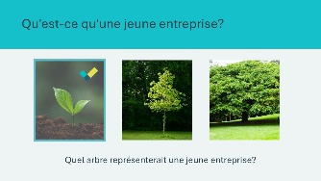 | Durée suggérée : 3 minutes  Dites aux élèves que, si ces arbres étaient des entreprises, un seul d’entre eux serait une jeune entreprise. Laissez les élèves deviner, mais ne confirmez pas.  Demandez : Et si je vous demandais quel est l’arbre le mieux protégé contre les catastrophes naturelles? Sauriez-vous dire laquelle est une jeune entreprise? Laissez les élèves continuer à deviner.  Expliquez que les jeunes entreprises ne cherchent pas à se défendre, mais à se développer. Elles n’ont pas de grands systèmes racinaires pour se protéger. Elles sont petites et se développent rapidement. Laissez les élèves deviner encore une fois.  * Cliquez ou touchez l’écran pour révéler la réponse.
Diapositive 82  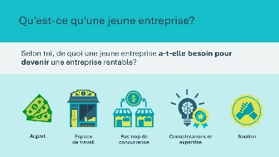 | Durée suggérée : 5 minutes  Demandez aux élèves de répondre à la question figurant sur la diapositive et encouragez-les à utiliser les images pour guider leurs réponses.  *Cliquez ou appuyez pour faire apparaître les étiquettes de texte  Une fois que les élèves ont discuté des images, demandez-leur de réfléchir à l’origine de l’argent. Guidez-les dans l’identification de sources, telles que les investisseurs, la famille et les amis, le financement participatif et les programmes gouvernementaux.  Conseil d’animation : Racontez l’histoire d’une jeune entreprise que vous connaissez bien et comment elle a démarré. Si vous connaissez les programmes de financement qui soutiennent les jeunes entreprises canadiennes, faites-en part aux élèves.
Diapositive 83  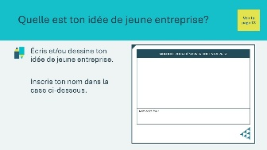 | Durée suggérée : 10 minutes  Demandez : Pourquoi pensez-vous que je veux vous parler des jeunes entreprises? Invitez quelques élèves à partager leurs idées.  Expliquez qu’il est possible que de nombreux élèves présents dans la salle créent un jour leur propre emploi en créant leur propre entreprise.  Demandez : Pensez à votre futur « vous ». Quelle est l’idée que vous aimeriez développer un jour pour devenir entrepreneur?  Encouragez-les à réfléchir aux choses qu’ils ont apprises aujourd’hui.  Les élèves réalisent l’activité de la page 13 de leur Cahier de l’élève. Vous pouvez vous arranger avec l’enseignant pour que les élèves découpent leur idée de jeune entreprise dans leur cahier et l’accrochent dans la salle de classe.
Bingo des entreprises 15 min
Matériel de la trousse pédagogique du programme | Pour la diapositive 84, vous devrez utiliser les cartes d'appel du bingo et les cartes de jeu du bingo fournies dans la trousse pédagogique.
Diapositive 84  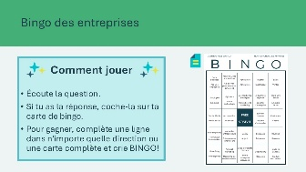Cartes d'appel du bingo  Cartes de bingo | Durée suggérée : 15 minutes  Terminez l’apprentissage par un jeu de bingo pour réviser les concepts appris.  Le jeu se déroule comme le bingo traditionnel.  - Distribuer les cartes de bingo de la trousse de documentation.  - Lisez les questions des cartes de bingo qui se trouvent dans la trousse de documentation. Tirez au sort une question et lisez-la à la classe en disant, par exemple, « sous le B… ».  - Les élèves qui ont la réponse sous le B marqueront leur carte.  - Le premier élève qui obtient cinq réponses dans une rangée verticale, horizontale ou diagonale gagne le jeu. Vous pouvez également choisir de jouer la carte complète si le temps le permet.  Conseil d’animation : Les élèves peuvent travailler par deux ou par trois si nécessaire, afin de s’aider à trouver les réponses sur leurs cartes de bingo.
Activité supplémentaire – Qu’est-ce que j’ai appris? 5 min
Diapositive 85  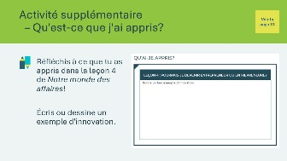 | Durée suggérée : 5 minutes  Les élèves peuvent noter leurs réflexions en classe si le temps le permet, ou de manière autonome plus tard.  Les élèves réalisent l’activité de réflexion personnelle qui se trouve à la page 13 de leur Cahier de l’élève. Si vous réalisez l’activité en classe, vous pouvez animer une discussion avec les élèves pour les aider à réaliser l’exercice.

Conclusion
Matériel de la trousse pédagogique du programme | Certificats de réussite  
Diapositive 86 – Conclusion   | Conclusion
Diapositive 87 – Félicitations!   | Durée suggérée : 5 minutes  Concluez le programme avec les questions à débattre.
Diapositive 88    Certificats de réussite | Durée suggérée : 5 minutes  Remerciez les élèves et l’enseignant pour leur participation et distribuez les certificats de réussite.  Dites aux élèves que vous avez aimé passer du temps avec eux et félicitez-les pour leur bon travail!
Diapositive 89   | Invitez les élèves à visiter le site www.jacampus.org/fr pour en apprendre plus.

Annexe A : Le jeu du kiosque à limonade
Objectif : Vous tenez un kiosque à limonade! Le but du jeu est de gagner le plus d'argent à la fin des 5 jours (tours).
Matériel
- Feuille de papier et crayon par groupe/binôme
- Prévisions quotidiennes (utilisation par l'animateur)
- Calculatrice (facultatif)

Instructions
- Formez des groupes de 2 ou 3 personnes.
- Inscrivez vos noms sur une feuille de papier.
- L'animateur lit à haute voix la météo du jour (prévisions quotidiennes).
- Décidez avec votre groupe du prix d'un verre de limonade. Vous pouvez choisir de « vendre » votre limonade entre 1 et 5 dollars.
- L'animateur lira à haute voix un relevé indiquant le nombre de clients que vous avez eus au cours de la journée.
- À la fin de chaque journée, calculez le montant total que vous avez gagné.
  - Total de la journée = prix de la limonade x nombre de clients
  - p. ex. Total de la journée = 3$ x 2 = 6$
- Après le dernier tour, calculez le montant total des ventes.
  - Total du jeu = Jour 1 + Jour 2 + Jour 3 + Jour 4 + Jour 5
  - P. ex., le total du jeu = 6$ + 10$ + 4$ + 6$ + 10$ = 36$.

Conseils pour les animateurs
- Si vous êtes bénévole, demandez à l'enseignant de vous aider à créer des groupes (certains élèves peuvent avoir besoin de certains types de soutien).
- Montrez comment calculer les ventes quotidiennes au tableau avant de commencer le jeu.
- Pour raccourcir le temps de jeu, réduisez le nombre de tours.
- Les élèves peuvent également utiliser l'addition au lieu de la multiplication
  - P. ex. Total de la journée = 3$ + 3$ = 6$
- Laissez aux élèves quelques minutes entre les manches pour calculer leur chiffre d'affaires quotidien. Circulez dans la classe pour répondre aux questions.

Prévisions quotidiennes

Jour 1 : C'est une belle journée au parc. Les gens remarquent votre nouveau stand de limonade.
Tous les groupes ont eu 3 clients!

Jour 2 : Le temps est légèrement nuageux, mais il fait chaud. Beaucoup de gens sont dans le parc.
Si votre groupe a demandé 3 $ ou moins, vous avez eu 4 clients. Si votre groupe a demandé 4 $ ou plus, vous avez eu 2 clients.

Jour 3 : Il fait très chaud!
Tout le monde a soif et est prêt à dépenser plus d'argent pour votre limonade. Tous les groupes ont eu 4 clients!

Jour 4 : Il pleut.
Même si vous avez sorti un grand parapluie, peu de gens veulent acheter de la limonade. Si votre groupe a fait payer 2 $ ou moins, vous avez eu 3 clients. Si votre groupe a demandé 3 $ ou plus, vous n'avez pas eu de clients.

Jour 5 : Le soleil est de retour et il y a un événement dans le parc aujourd'hui.
L'événement attire beaucoup de monde. Tous les groupes ont eu 5 clients.

Annexe B : Importance des bienfaits des entreprises

Pour commencer :
- Pour commencer, il faut le plateau de jeu, les cartes Avantages des entreprises, les cartes La chance te sourit, les pièces de jeu et les dés.
- Pose la pile de cartes Avantages des entreprises et de cartes La chance te sourit, face cachée, sur le plateau de jeu.
- Pose ton pion sur la case DÉPART et lance le dé à tour de rôle pour te déplacer sur le plateau de jeu.

Règles du jeu :
- Chaque joueur commence le jeu avec 2 cartes Avantages des entreprises.
- Sois la personne à amasser le plus grand nombre possible de cartes Avantages des entreprises dans le temps alloué.
- Tu peux amasser une carte Avantages des entreprises des façons suivantes :
  - en répondant correctement à une question sur une carte ; en atterrissant sur la case Pige une carte Avantages des entreprises ; ou
  - en collectant deux cartes quand tu passes par la case DÉPART.

Règles concernant les cases :
- Lorsque tu te déplaces sur le plateau de jeu, certaines cases ont des règles spécifiques.
- Si tu tombes sur une case La chance te sourit, prends la carte du dessus, lis-la à haute voix et réponds à la question. Ensuite, place la carte au bas de la pile.
- Si tu arrives sur une case Avantages des entreprises, demande à la personne assise à ta droite de te lire la première carte de la pile. Si tu réponds correctement à la question, garde la carte. Si ta réponse est incorrecte, place la carte sous la pile.
- Si tu arrives sur une case prends une carte Avantages des entreprises, prends une carte au joueur de ton choix. Si tu arrives sur une case donne une carte Avantages des entreprises, donne une carte à un autre joueur.
- Si tu arrives sur une case contenant une flèche, avance ou recule vers la case indiquée et suis les instructions données.
- BONUS! Passer par la case départ équivaut à tomber deux fois sur une case prends une carte Avantages des entreprises! Prends une carte à deux joueurs différents de ton choix.

